Mini-db测试报告

IT不离线

2016/9/12

最新修订：2016/9/17

**功能测试**

1. 建库建表。

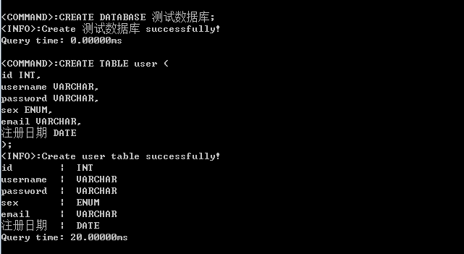

在桌面创建了一个数据库文件夹，里面有一张数据库表，记录了表头信息。

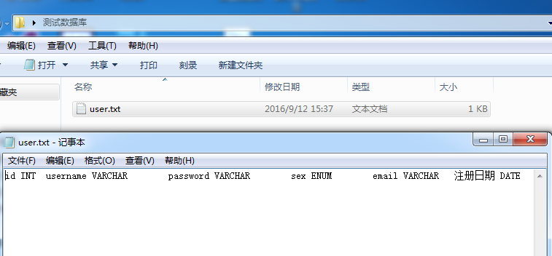

1. 插入数据。

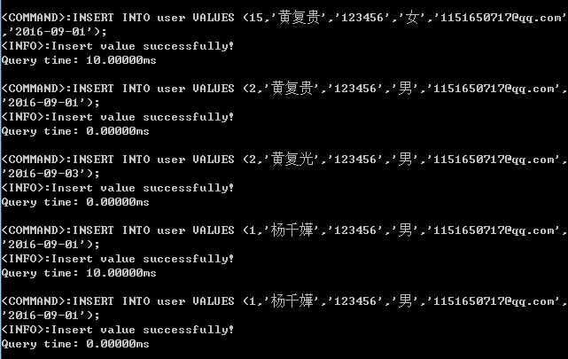

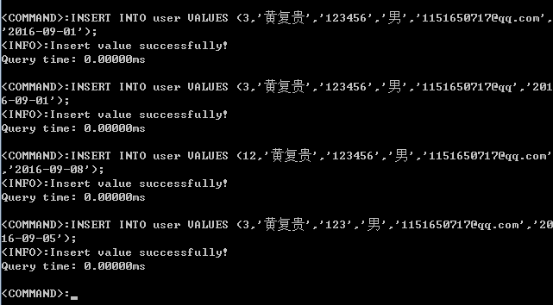

运行结果：

磁盘文件中实时持久化了数据。

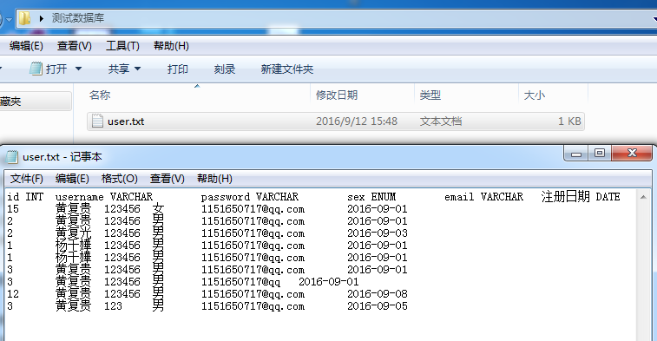

1. 查找数据。

查找表中全部数据，指定字段查找：

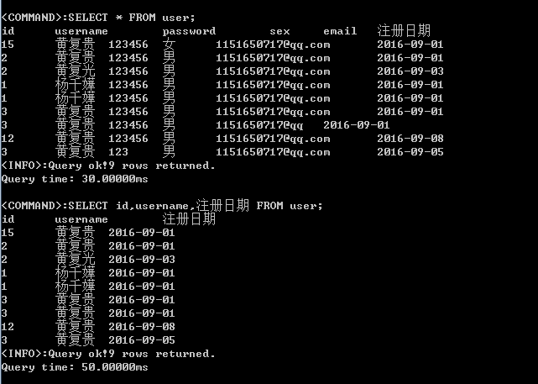

指定WHERE多条件与查找：

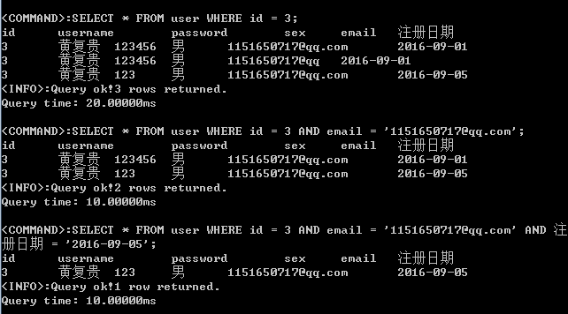

指定WHERE多条件或查找：

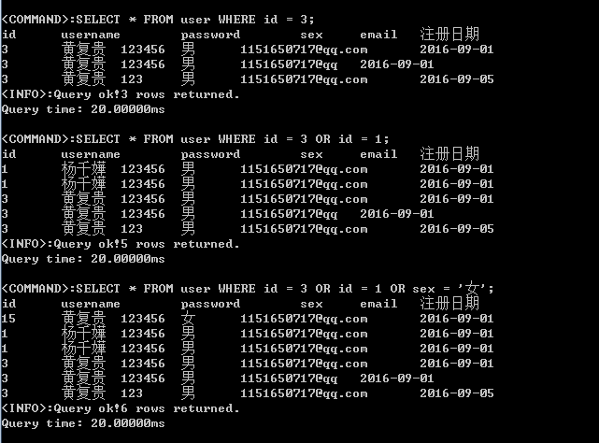

指定WHERE非条件查找：

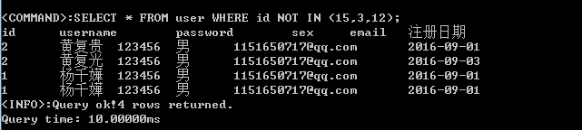

与非连用：

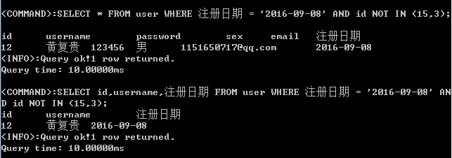

或非连用：

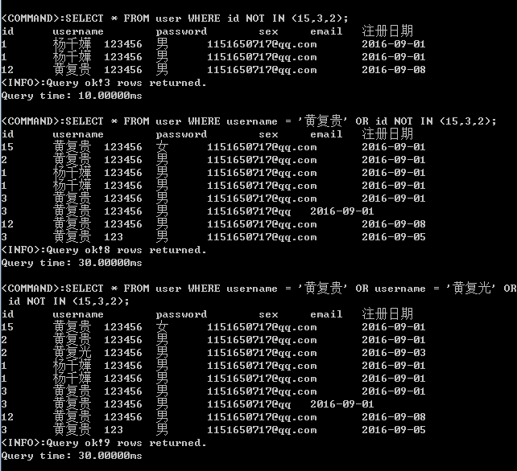

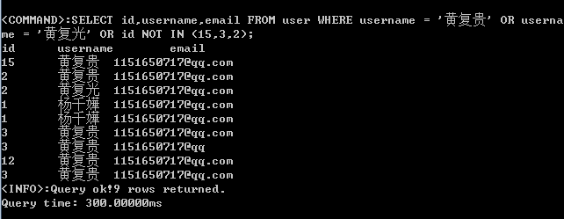

数值类型的GROUP BY单用，与ORDER BY连用：

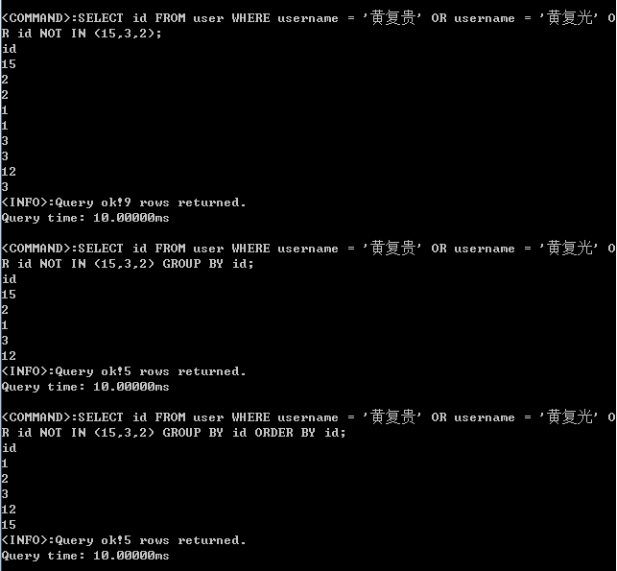

字符型的GROUP BY单用，与ORDER BY连用：

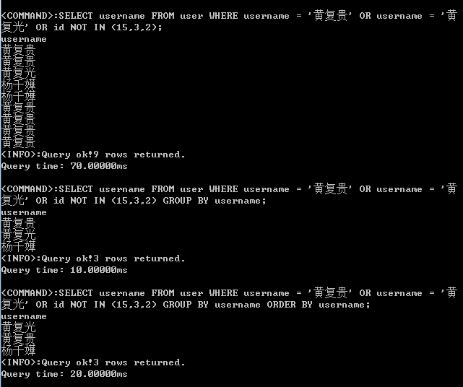

1. 创建索引与使用索引进行查找。

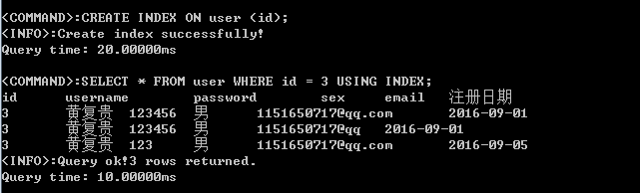

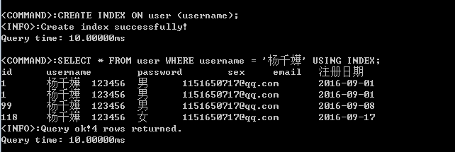

1. LIKE 模糊相似查找。

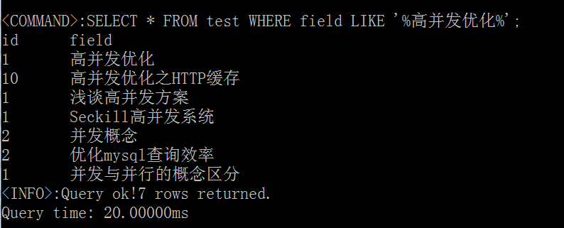

1. 更新数据。

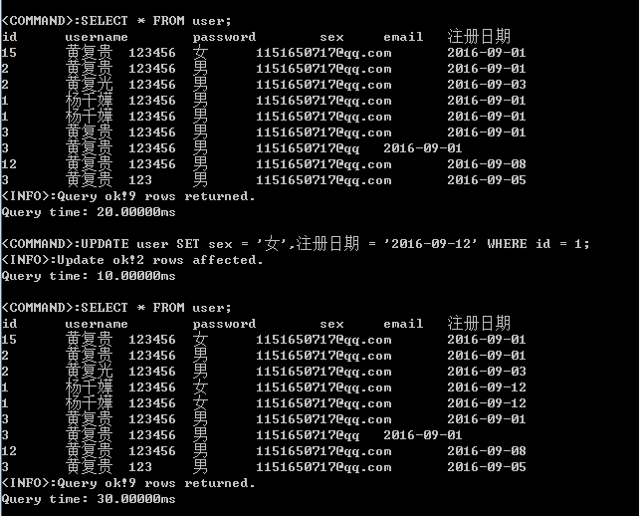

数据实时同步至磁盘：

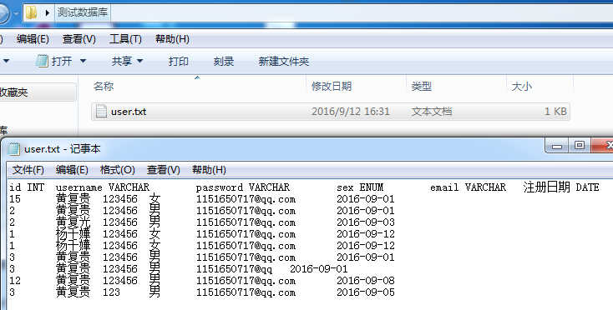

1. 删除数据。

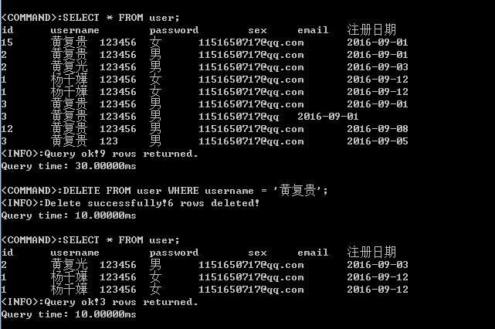

数据实时同步至磁盘：

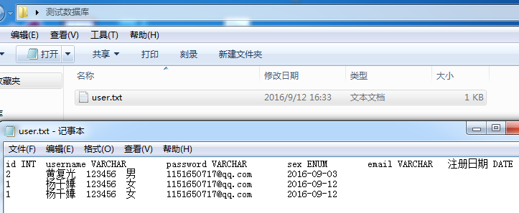

**性能测试**

事先说明：项目数据库不是内存数据库，即需要用到数据时才从磁盘文件中读取，也不会将表数据存储在内存中。因此只要没有用到索引数据结构，每个操作都是全盘扫描（while(fgets(buffer,1024,file)!=NULL)）。

SELECT主要性能测试：

user数据表中有10000条数据，其中id为102的记录有4条，现在要查出这4条记录，如下：

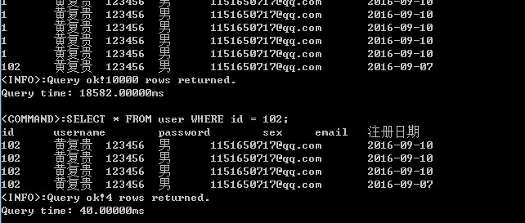

从结果可以看到，在磁盘10000条记录中查找4条记录（FTS，从磁盘中一行行读入，再进行相应的逻辑判断），时间为40ms。相信UPDATE也是几乎一样的时间。

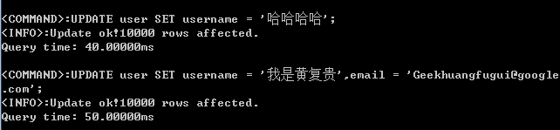

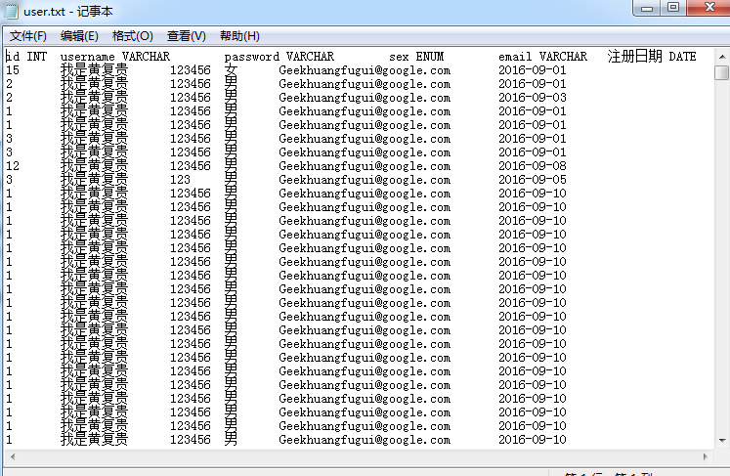

总结（一）：经过多次多种SELECT语句的测试，对于10000条数据的全盘扫描再进行各种各样的逻辑判断，时间几乎都在20ms~60ms范围内。

压力下性能诊断测试：

制造压力将10000条SELECT * FROM user WHERE id = 102;语句同时复制到.exe执行（O(10000*10000)），查看这段时间内程序内部性能。

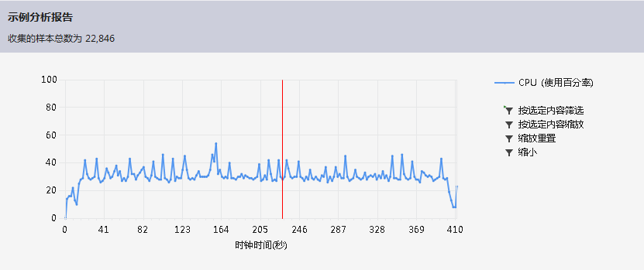

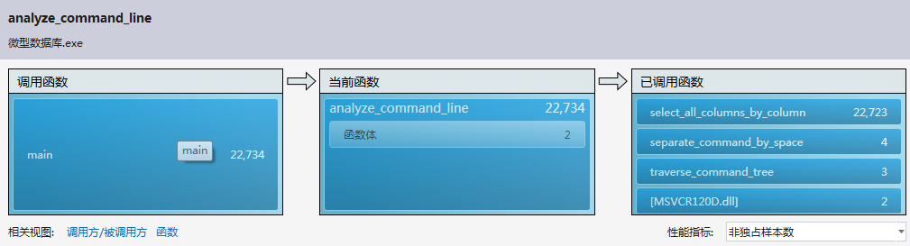

可以看到：10000次执行SELECT * FROM user WHERE id = 102; （O(10000*10000)）,总共花费22734ms，即差不多23秒的时间。



其中，净是从磁盘文件中读取数据就花费了17162ms，因此程序大部分的执行时间不是逻辑判断，而是从磁盘中读取数据至内存（10000*10000次fgets）。

为id字段建立索引数据结构后，优化查找，执行一万次SELECT * FROM user WHERE id = 102 USING INDEX;同样是查找相同的结果。分析诊断性能：

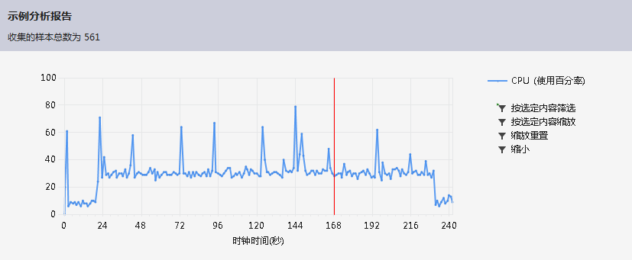

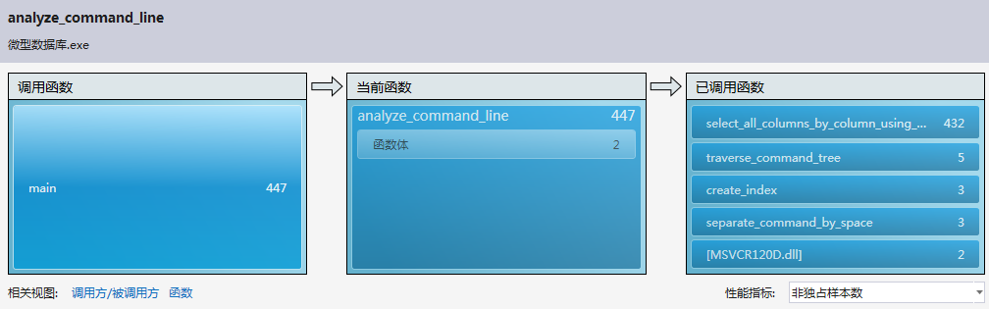

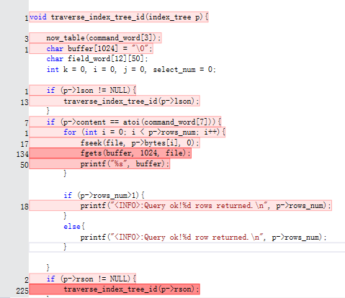

可以看到：建立索引后，不再进行全盘扫描将磁盘文件内容一行行读入内存再进行逻辑判断。直接遍历索引获得满足条件的记录在磁盘中的位置再直接读取。10000次SELECT * FROM user WHERE id = 102 USING INDEX;的执行时间为447ms。从原本的22734ms到现在的447ms。时间效率提高了50倍。

总结（二）：对于“外存”数据库而言，建立索引不再进行全盘扫面后，直接定位记录在表中的位置，能很大程度优化查找速度。

INSERT性能测试：

压力下执行10000次INSERT INTO insert_test VALUES (1,'我是黄复贵','123456','男','1151650717@qq.com','能干的人解决问题，聪明的人绕开问题。');即往数据表中插入10000条数据记录，记录这个过程的执行时间（“外存”数据库，每次INSERT都会将记录同步到磁盘文件中）。

执行完这10000次INSERT操作后，磁盘中有10000条数据。

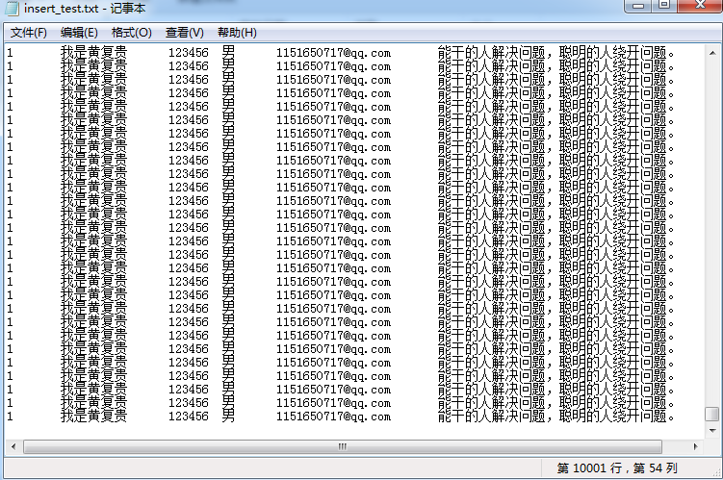

性能图：

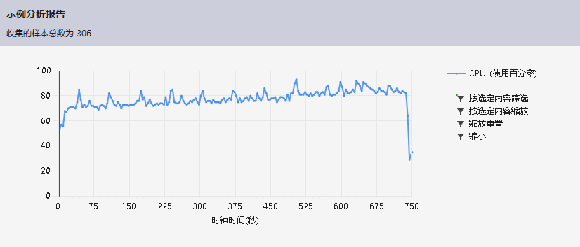

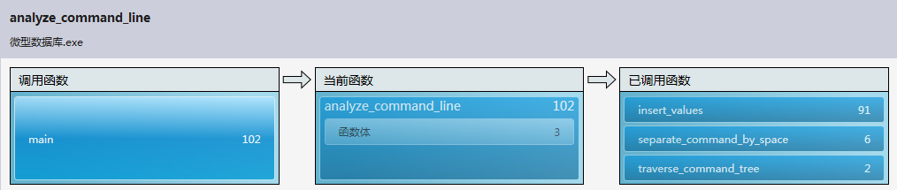

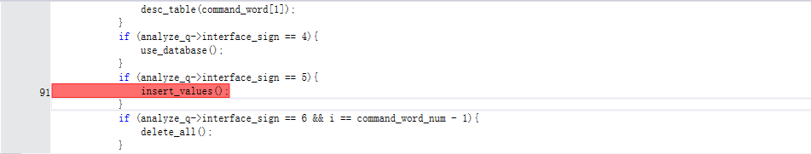

总结：整个过程执行了102ms（不计IO时间）。其中有11ms用于分析命令行的语法。剩下的91ms都被用于往磁盘中实时同步数据。

UPDATE性能测试：

压力下执行10000次UPDATE insert_test SET username = 'IT不离线',password = '123',description = '程序人生，注定精彩。'。记录这个过程的执行时间（“外存”数据库，每次UPDATE都会将记录同步到磁盘文件中）。

性能图：

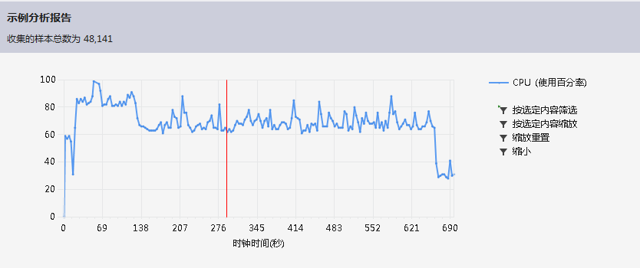

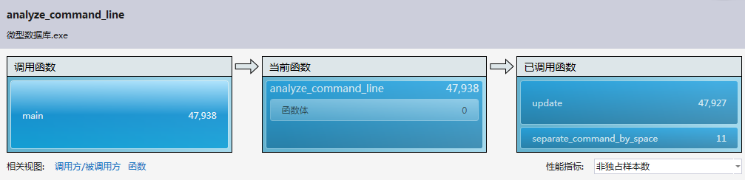

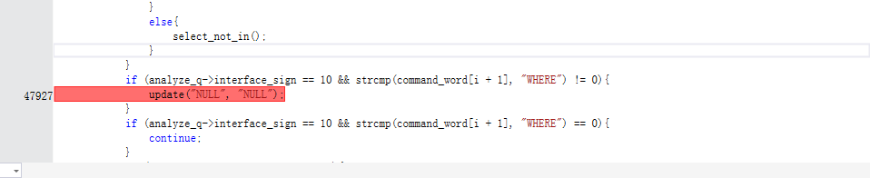

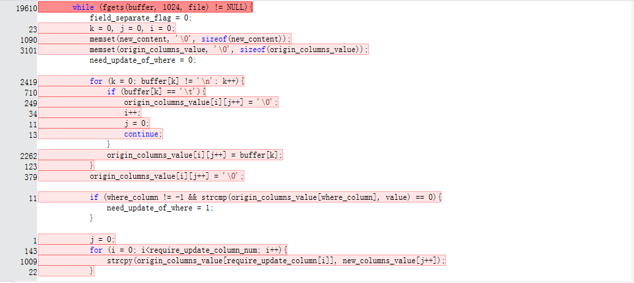

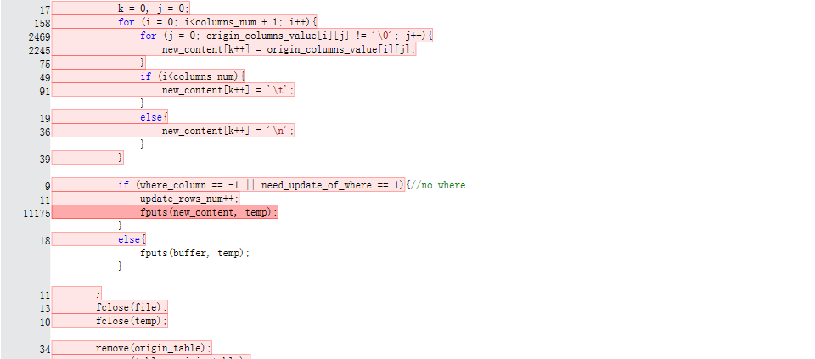

程序中UPDATE的执行方法大体流程为：“外存”数据库从磁盘中一行行读入数据，由于UPDATE insert_test SET username = 'IT不离线',password = '123',description = '程序人生，注定精彩。'没有给出WHERE关键字，因此每一次执行UPDATE语句都是对表中数据的每一行进行全部更改（表中有10000条数据，如上INSERT所示），先写出到临时文件，最后再修改文件名。

总结：对于“外存”数据库而言，每一次UPDATE更新操作都要对磁盘文件进行重新写入（.txt），一次UPDATE（无WHERE）要重新写入磁盘10000条记录（新建临时文件），压力下的10000次UPDATE（10000*10000），总时间为47938ms，约为48秒，时间较长。

DELETE性能测试：

现在磁盘数据表insert_test.txt中有10000条都相同的记录： 1 IT不离线 123 男 1151650717@qq.com 程序人生，注定精彩。

Insert_test2.txt中有9999条相同的：1 IT不离线 123 男 1151650717@qq.com 程序人生，注定精彩。1条：2 IT不离线 123 男 1151650717@qq.com 程序人生，注定精彩。

执行DELETE FROM insert_test.txt;将insert_test.txt中的数据全部删除。

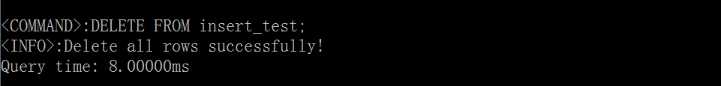

磁盘文件中只剩表头信息，数据记录被实时删除，费时8ms。

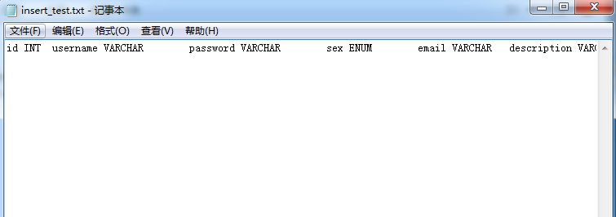

执行DELETE FROM insert_test2 WHERE id = 2;将insert_test2中id为2的那一条记录删除：

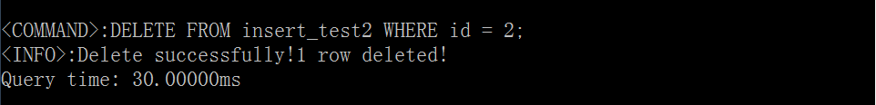

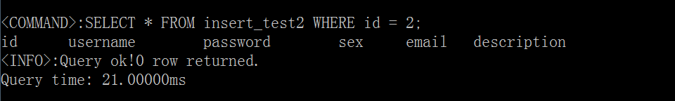

总结（一）：DELETE（无WHERE）将表中信息全部删除方式比较简单，把表头信息写入一个新的临时文件，再将其重命名为原文件。因此无论是一万还是十万还是百万的数据量，都是对磁盘文件的第一行的操作，时间非常快。

总结（一）：DELETE（有WHERE）指定删除，需要将磁盘文件中的一行行数据记录读入进行逻辑判断，若不符合删除条件，则该条记录不需要被删除，将该条记录写入新的临时文件。若符合删除条件，就不将其写入新的临时文件。最后再重命名文件。因此DELETE （有WHERE）指定删除记录的效率比DELETE（无WHERE）的慢一些。